浙江海洋大學2022年招收台灣地區高中畢業生簡章
一、招生專業及報名條件

符合以下申請條件的高中畢業生可向我校提交申請：
1.具有台灣居民居住證或《台灣居民來往大陸通行證》及在台灣居住的有效身份證明；
2.參加2022年台灣地區“學測”考試，學測成績在語文、數學、英文考試科目中任意一科達到均標級以上的台灣高中畢業生（單科要求詳見下表）；

浙江海洋大學台灣地區學測考試學生招收專業及單科要求
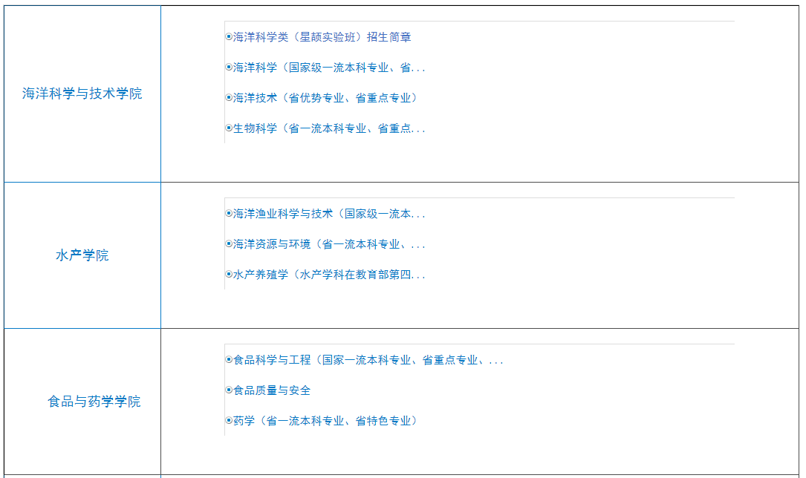
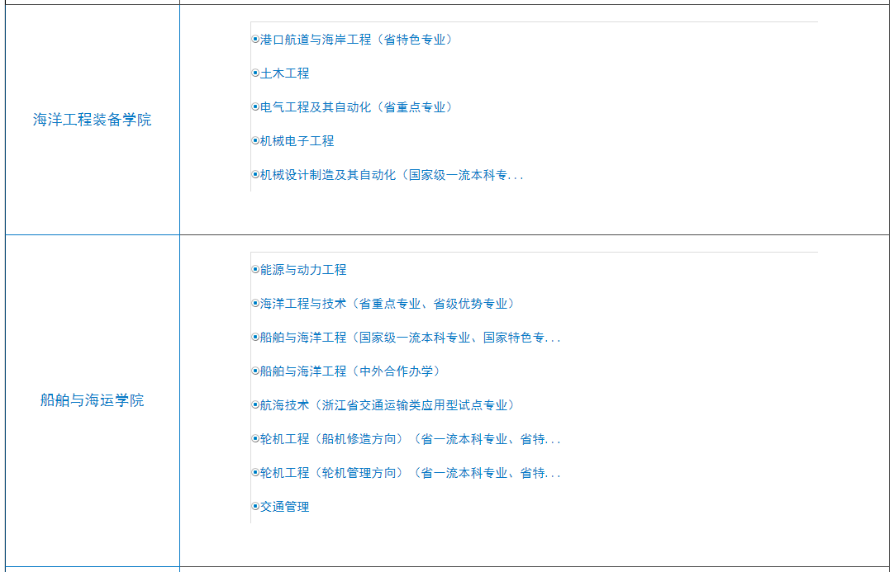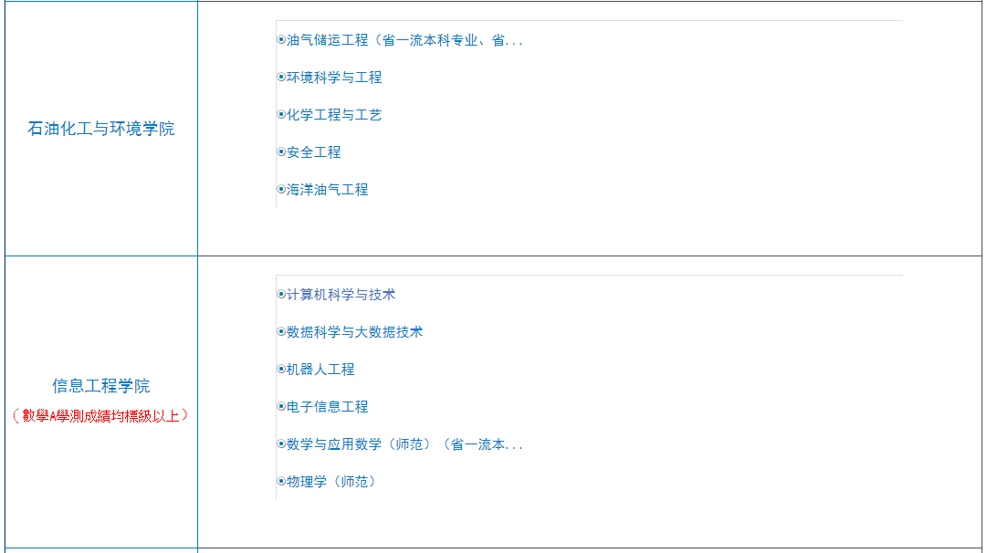

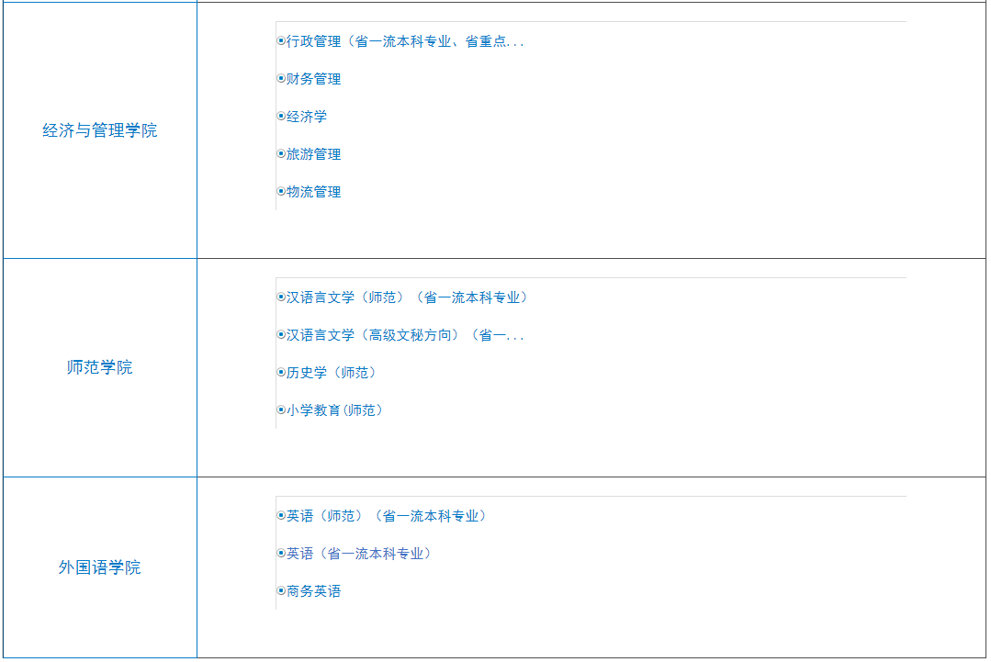
注：招生名額視具體生源情況而定。若考生所申請的專業當年停招，在申請人服從調劑的情況下，結合本人意願，學校可安排到其它專業就讀。
3.品行端正，身體健康。健康必須達到申請專業錄取要求，符合《普通高等學校招生體檢工作指導意見》規定（條款中明確“學校可不予錄取”、“學校有關專業可不予錄取”，學校及有關專業均不錄取）。

二、報名時間及方式
報名時間為2022年3月1日至31日。
報名方式：考生登錄祖國（大陸）普通高校依據臺灣地區學測成績招收臺灣高中畢業生報名系統（網址：https://www.gatzs.com.cn/z/tw/）進行報名。考生須按照要求輸入個人資訊，上傳個人證 件、電子照片、學測成績、考生誠信承諾書等基本材料，提交成績查驗授權書及其他能力證明材料。報名截止前，考生可修改基本材料和其他材料。報名截止後，考生原則上不可修改基本材料。考生應準確填寫個人網上報名信息並提供真實材料。

三、考生遞交材料及志願填報
1）考生需線上遞交以下材料：
1.正確、完整的個人資訊，包括電子照片；
2.台灣居民居住證或台灣居民來往大陸通行證和在台灣居住的有效身份證明影印件；
3.2022年台灣地區大學入學考試學科能力測試考生成績（包括相應科目的學測成績、學測報名序號或應試號碼）；
4.其他能夠體現申請者能力水準的相關證明材料；
5.個人成績查詢授權委託書（系統可下載，見附件1）；
6.考生誠信承諾書（系統可下載，見附件2）。

2）志願填報
志願填報採取平行志願方式。填報志願前，考生須認真閱讀報名系統操作指南、學校招生簡章，瞭解學校的基本情況、招生專業、招生要求、收費標準、錄取原則及其他注意事項。
每位考生可填報6個專業，並選擇是否服從專業調劑。考生可在報名截止前修改志願，逾期不得修改。

四、選拔程式
1.資格審查：學校在2022年4月1日開始審核考生的申請材料，考生應及時登錄系統查看是否需要更正或補充申請材料，並在規定時間內提交需要更正或補充的有關材料，及時查看審核結果。
2.學校視報名情況決定是否進行網絡遠端筆試或面試，具體安排將通過本科招生網另行通知。

五、錄取原則
學校將對考生申請材料進行審核，依據“學測”考試科目的成績及相應標級和麵試情況，擇優錄取。經確認，學校將擬錄取名單於2022年5月15日前上傳至系統。
考生須于5月15日至19日期間登錄系統查詢本人錄取情況，進行錄取確認。逾期未確認的考生視為放棄錄取資格，且不得參加徵集志願報名。考生確認後，學校將發放錄取通知書。

六、學費和其他費用
台灣學生的學費與內地學生相同，學校收費嚴格按照浙江省物價局批文和有關規定執行。學校實行學分制收費辦法，新生入學時按學年制學費標准預交學費，按年度結算。學校安排校內住宿，學生公寓住宿費爲每人每學年人民幣1280元。

七、資格複查及證書頒發
1.新生持《錄取通知書》來校報到，報到時間以《錄取通知書》上規定的時間爲准。因故不能按時報到者，應提前向學校請假並獲得批准。在規定時間內未報到又未請假者，學校取消其入學資格。
2.新生入校後，我校將核查其入學資格並進行身體檢查。凡不符合台灣學生錄取條件或弄虛作假或不符合入學體檢要求者，我校將取消其入學資格。
3.學生在學校規定年限內，修完教學計劃規定的內容，達到畢業要求，准予畢業，由學校頒發本科畢業證書。畢業生符合學位條例規定的，將授予其相應的學士學位。

八、聯系方式
學校全稱：浙江海洋大學
學校地址：浙江省舟山市定海區臨城街道海大南路1號
聯系人：鍾老師、王老師（港澳臺招生辦）
諮詢電話：86-580-8180386/2550759
郵箱：wsc@zjou.edu.cn
學校招生網址：http://zs.zjou.edu.cn/
郵政編碼：316022

本簡章內容如與上級教育主管部門招生規定不一致時，以上級教育主管部門規定爲准。本簡章由浙江海洋大學招生辦負責解釋。
浙江海洋大學招生辦公室
2022年2月11日

网址：https://www.zjou.edu.cn/info/1172/7101.htm

